Propuesta de Solución

# Estructura del repositorio

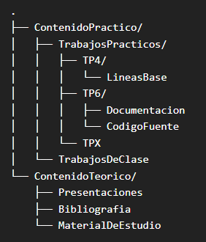

# Listado de Ítems de Configuración

| Nombre del Ítem de Configuración | Regla de Nombrado | Ubicación Física | Tipo de Ítem |
| --- | --- | --- | --- |
| Línea Base | .txt | https://<url_server>/ContenidoPractico/TrabajosPracticos/TP4/LineasBase |  |
| Documento de Configuración | .docx | https://<url_server>/ContenidoPractico/TrabajosPracticos/TP4/ |  |
| Documentos Complementarios de Código | .pdf | https://<url_server>/ContenidoPractico/TrabajosPracticos/TP6/Documentacion |  |
| Código Fuente o Archivo de Código? | ni idea como incluirlo? si sueltos los archivos o en un .rar??? | https://<url_server>/ContenidoPractico/TrabajosPracticos/TP6/CodigoFuente |  |
| Documento de Trabajo Práctico | .<ext> | https://<url_server>/ContenidoPractico/TrabajosPracticos/TP**X**/ |  |
| Documento de Trabajos De Clase | .pdf | https://<url_server>/ContenidoPractico/TrabajosDeClase/ |  |
| Presentación de Clase | con un numerito representado por x y el nombre de la presentacion.pdf | https://<url_server>/ContenidoTeorico/Presentaciones/ |  |
| Material Bibliográfico | .pdf | https://<url_server>/ContenidoTeorico/Bibliografia/ |  |
| Material de Estudio | .<ext> | https://<url_server>/ContenidoTeorico/MaterialDeEstudio/ |  |

# Glosario

| Sigla | Significado |
| --- | --- |
| X | Número de ítem o directorio. Ej: TP1 |
| <url_server> | URL dirección del servidor del repositorio. Ej: github.com/ISW_4K3_G2_SCM |
| <ext> | Extensión de archivo. Ej: jpg, pdf, docx |